Отчет по лабораторной работе №1

Основы информационной безопасности

Наговицын Арсений, НКАбд-03-23

Содержание

# 1 Вводная часть

## 1.1 Цель работы

Приобретение практических навыков установки операционной системы на виртуальную машину,настройки минимально необходимых для дальнейшей работы сервисов.

## 1.2 Задание

1. Настройка виртуальной машины
2. Установка Linux Rocky
3. Установка драйверов
4. Домашнее задание

# 2 Выполнение лабораторной работы

## 2.1 Настройка виртуальной машины

Создаю виртуальную машину и выбираю систему RedHat (рис. ??).

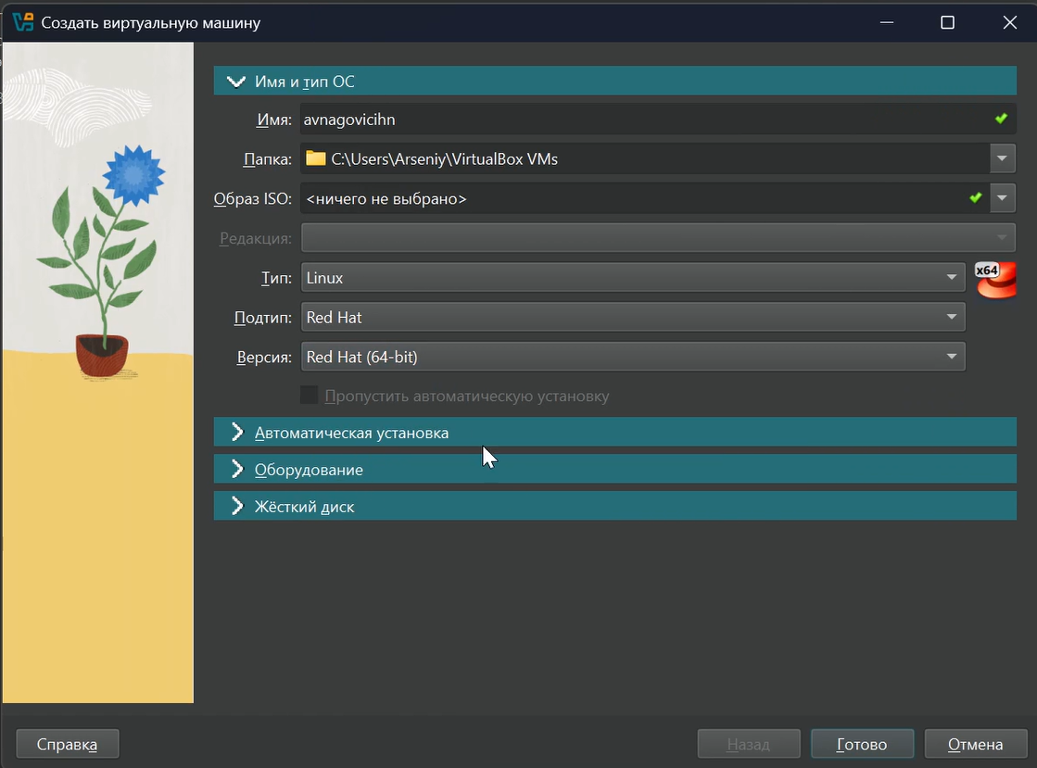

Создание виртуальной машины

Настраиваю количество ОЗУ и количество ядер процессора (рис. ??).

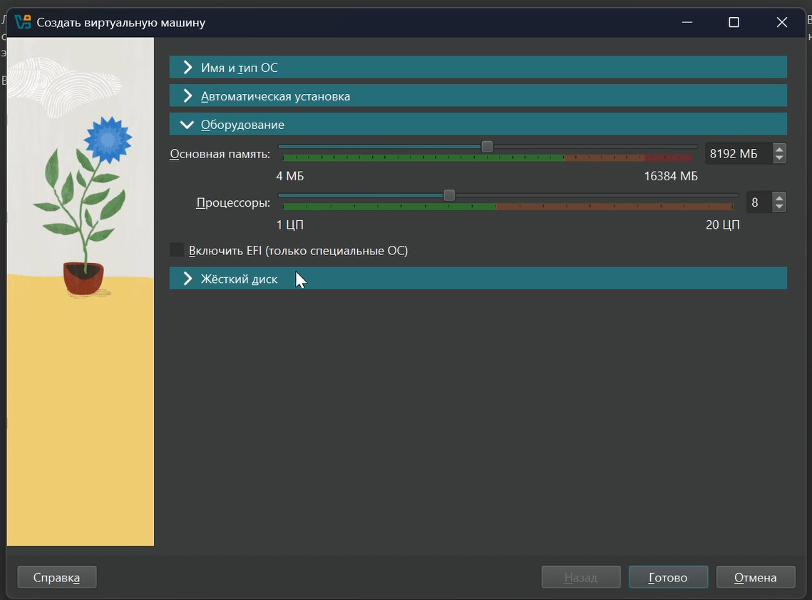

Настройка оборудования виртуальной машины

Создаю и настраиваю новый жесткий диск (рис. ??).

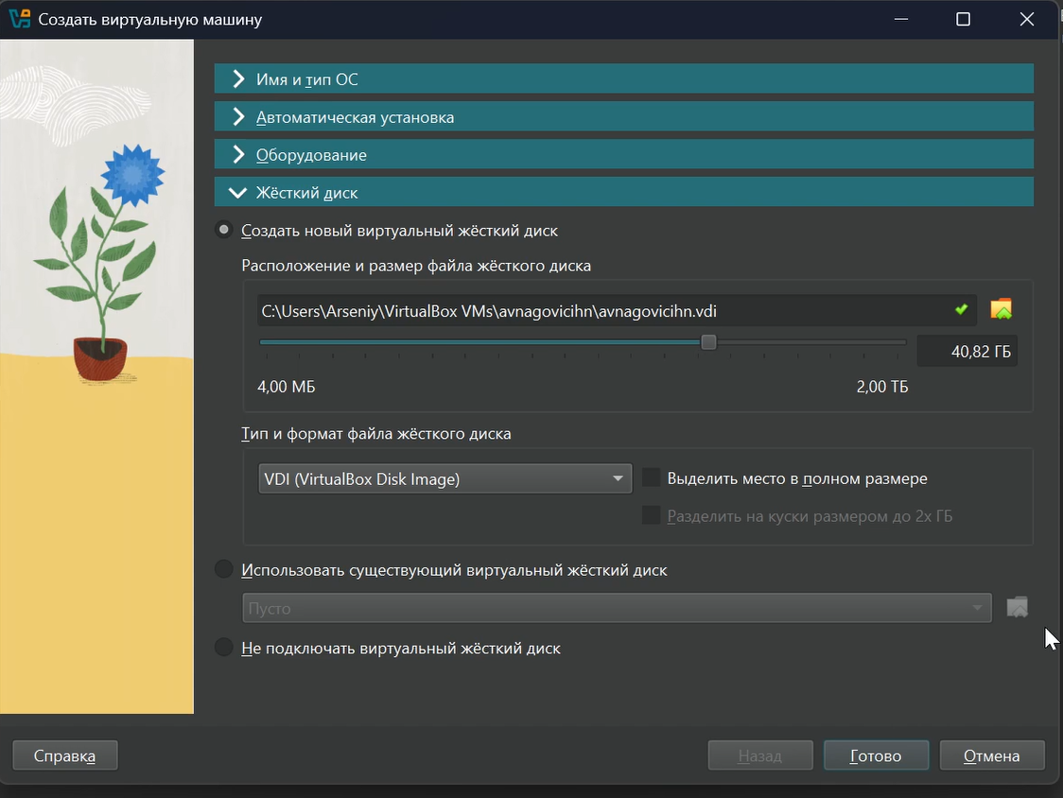

Настройка оборудования виртуальной машины

Подключаю iso-образец системы Rocky (рис. ??).

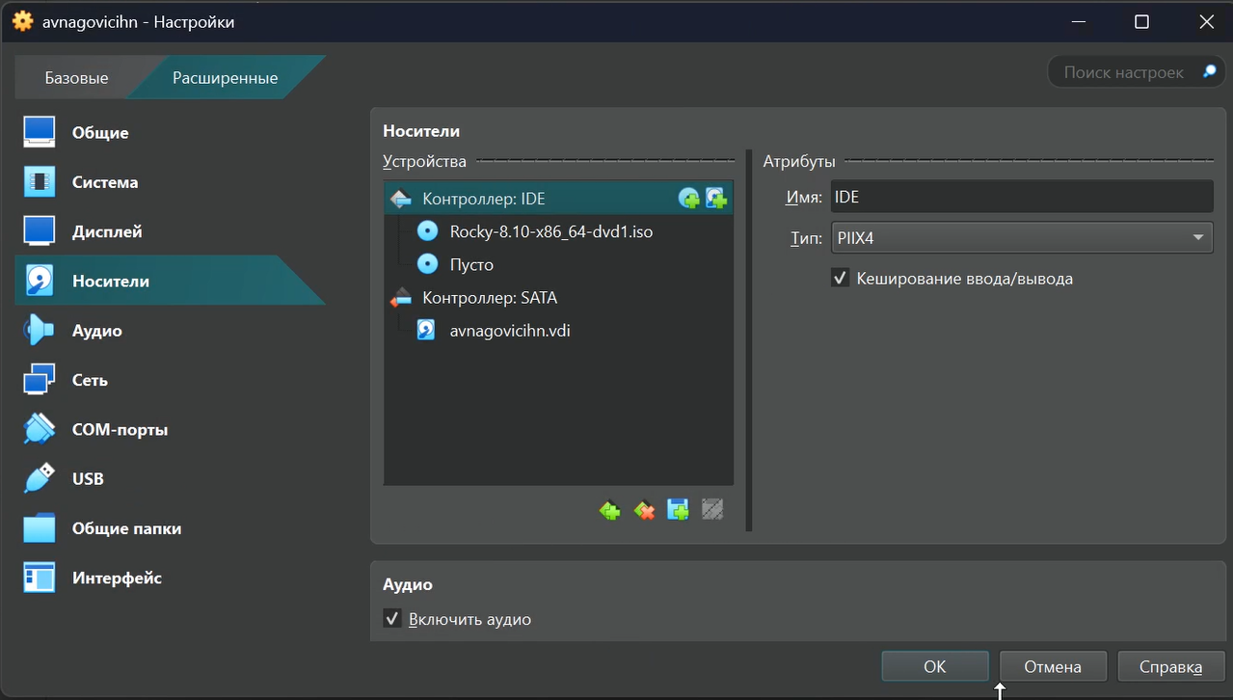

Настройка оборудования виртуальной машины

## 2.2 Установка Linux Rocky

Выбираю в меню установки, установку системы Linux Rocky

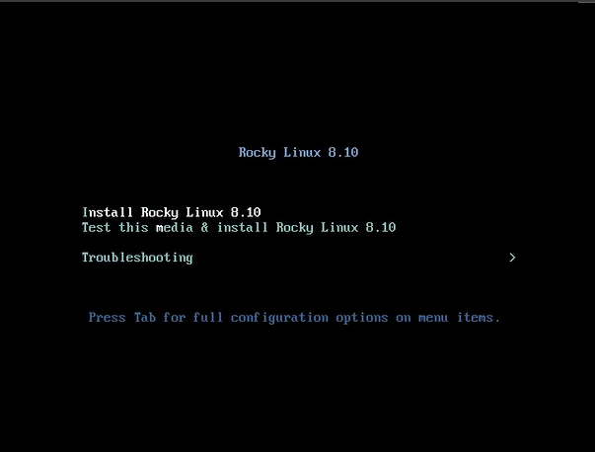

Меню установки Linux Rocky

## 2.3 Установка Linux Rocky

Выбираю в меню установки язык (рис. ??).

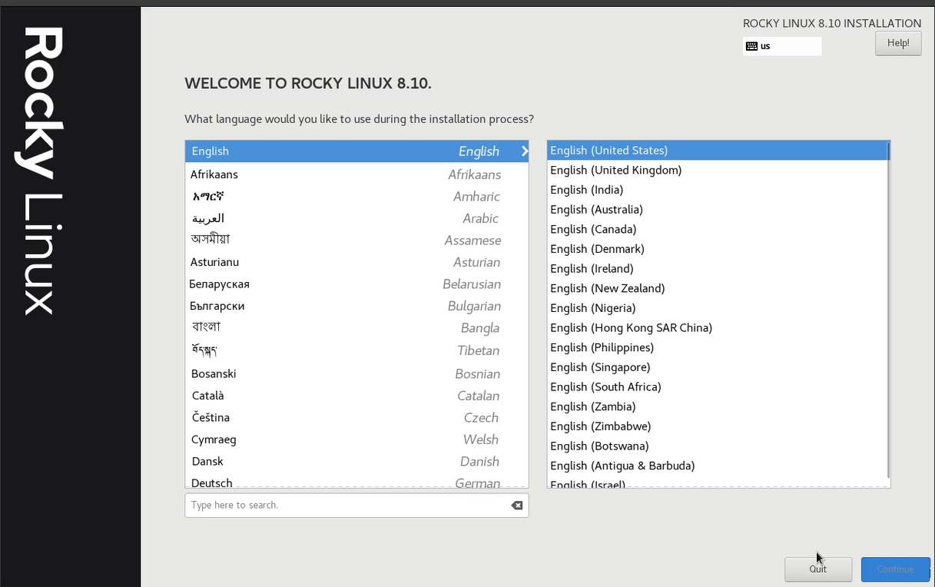

Выбор языка установки

Перехожу к настройке жесткого диска (рис. ??).

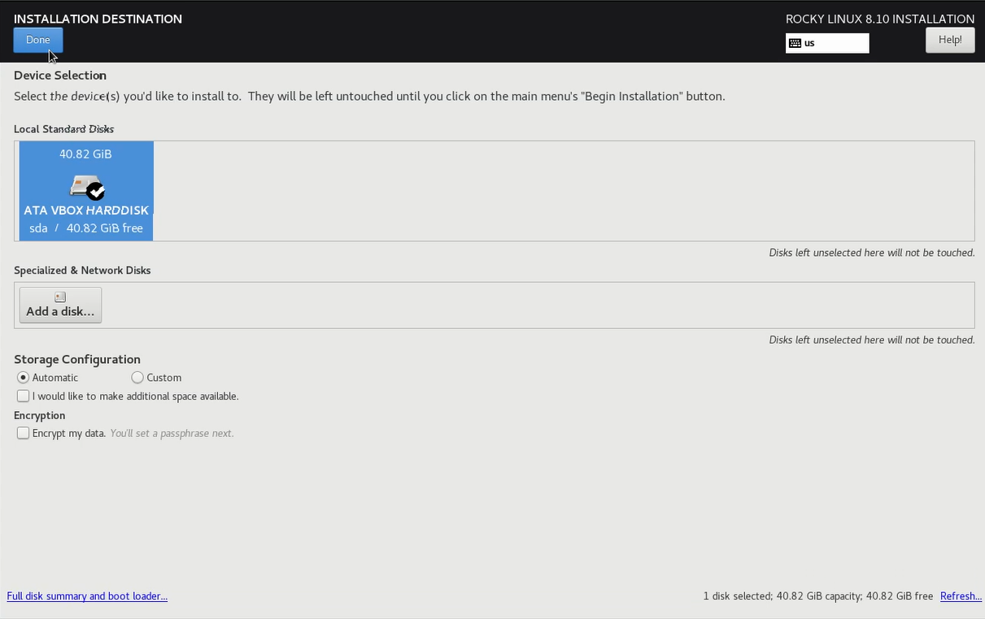

Выбор жесткого диска для установки

Устанавливаю пароль root (рис. ??).

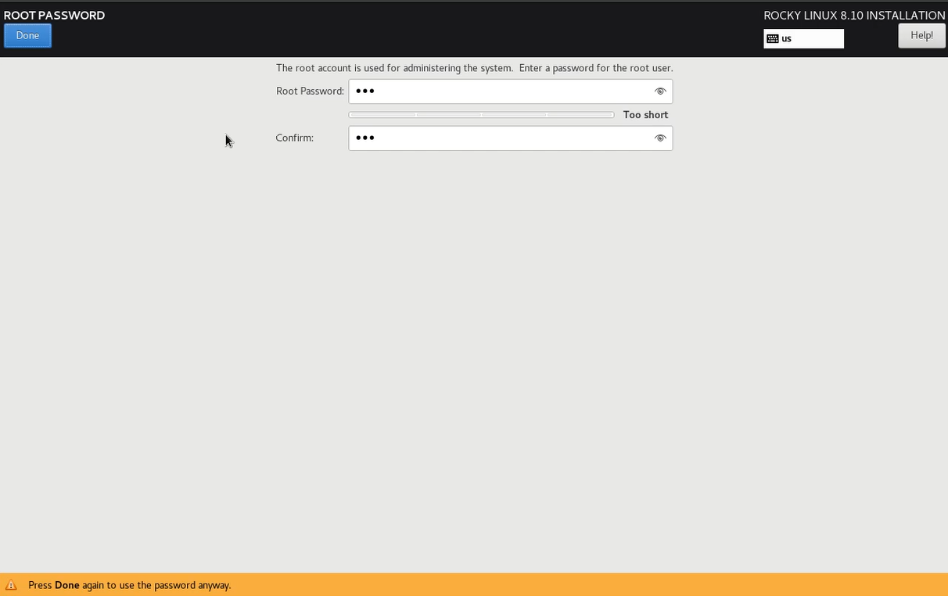

Установка пароля root

Создаю пользователя (рис. ??).

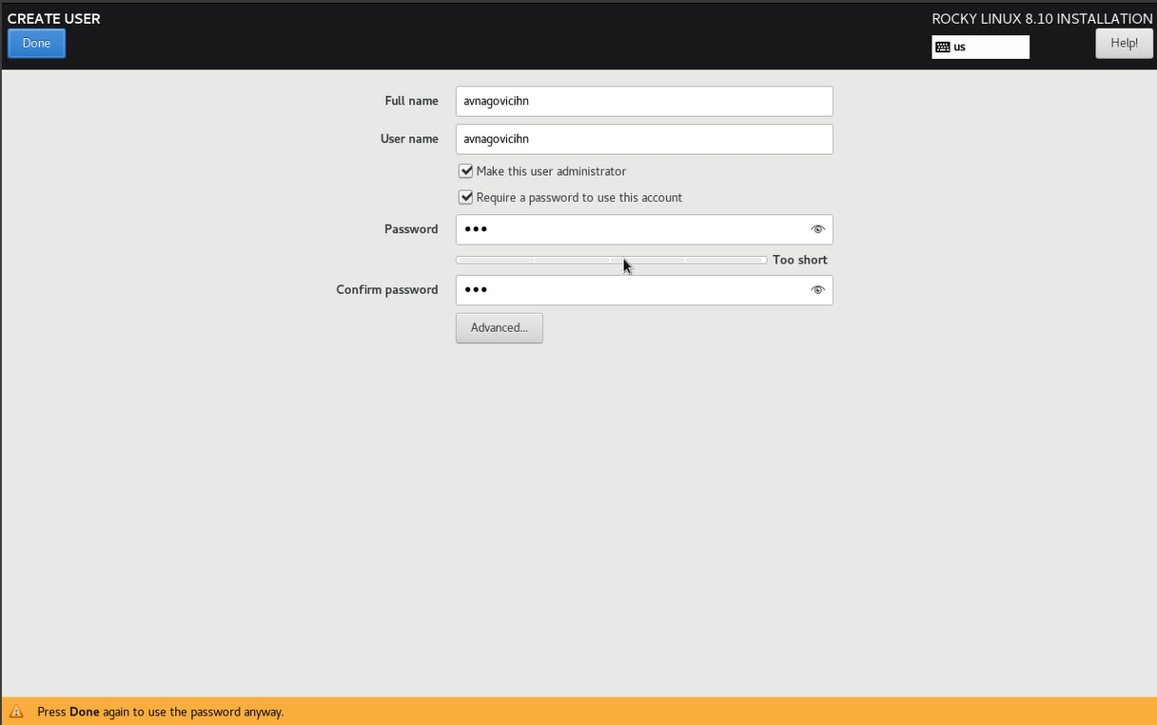

Создание пользователя

Выключаю KDUMP (рис. ??).

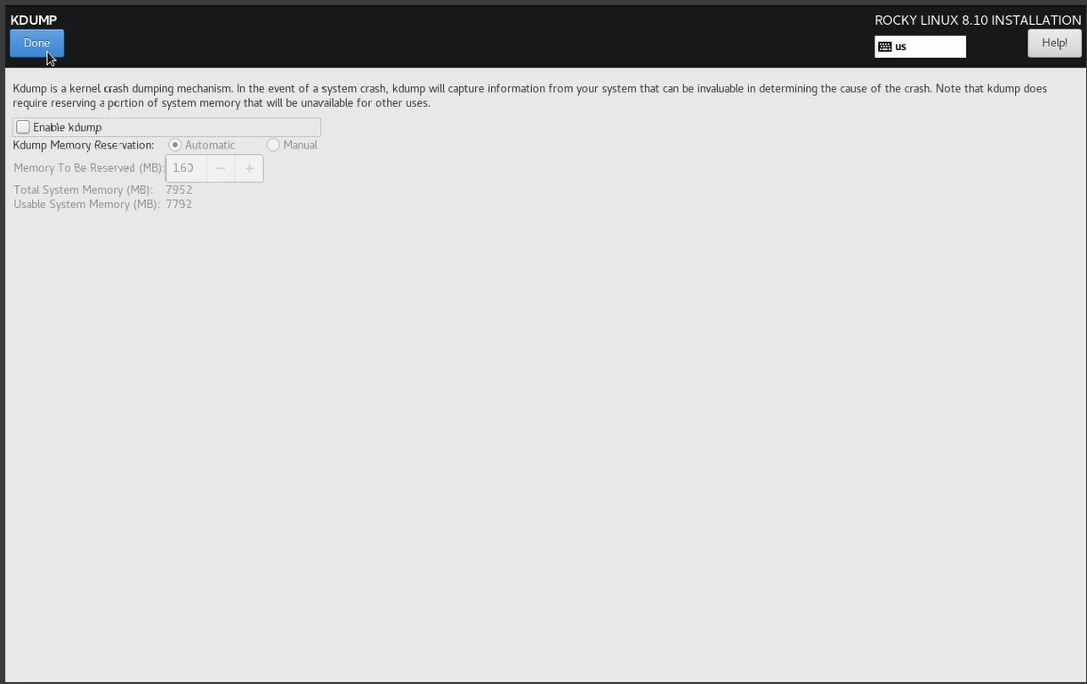

Настройка KDUMP

Включаю инструменты разработки для установки Linux Rocky (рис. ??).

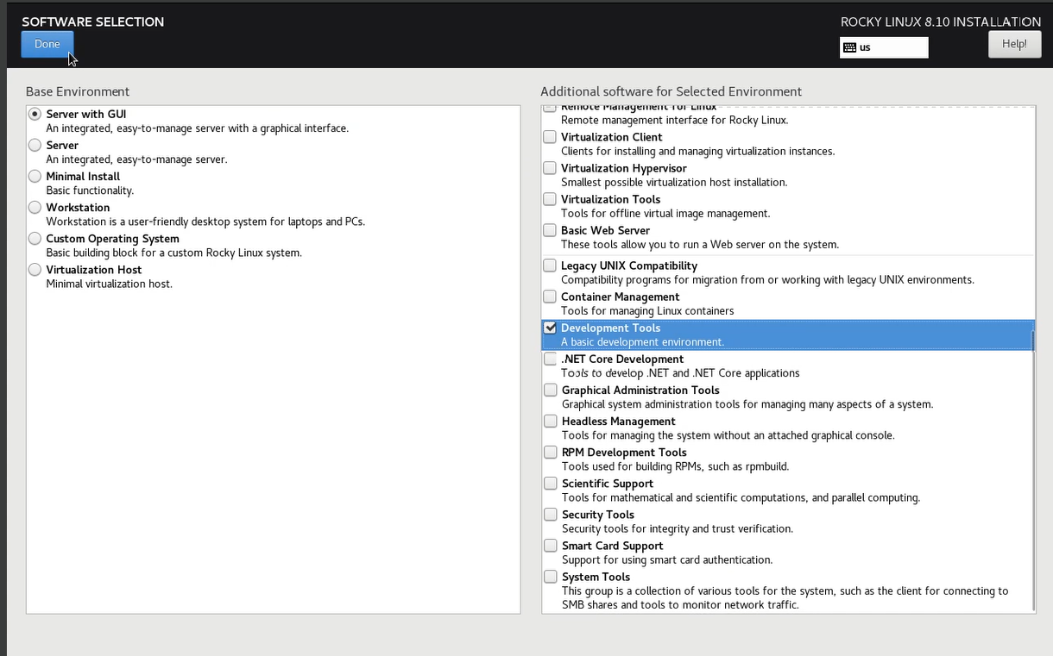

Выбор программного обеспечения

Включаю свою сеть (рис. ??).

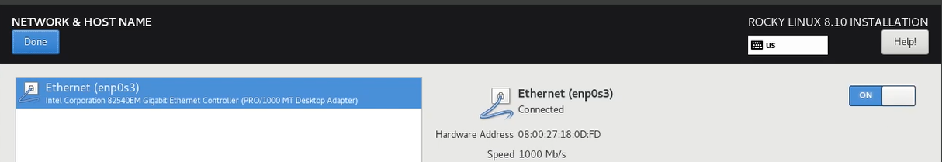

Настройка сети

Установка завершена (рис. ??).

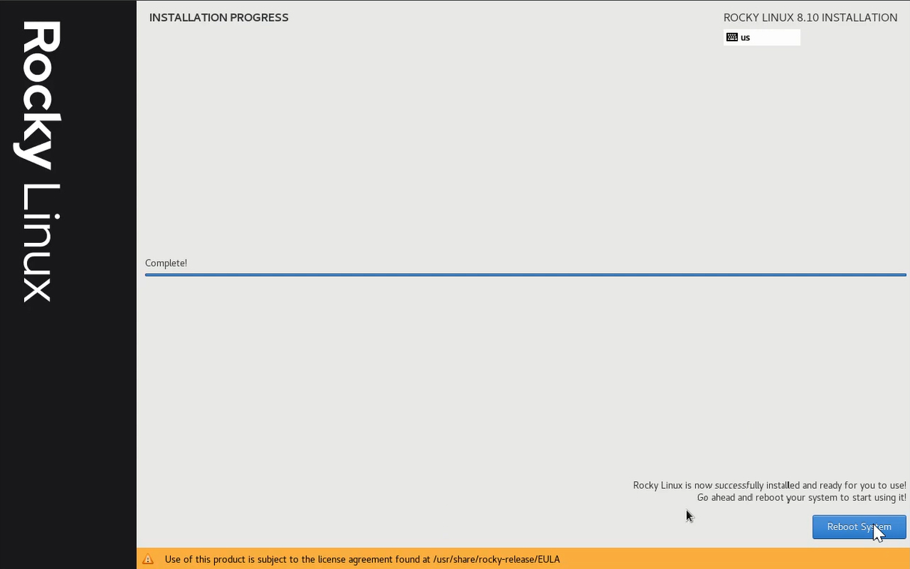

Завершение установки

Принимаю лицензионное соглашение (рис. ??).

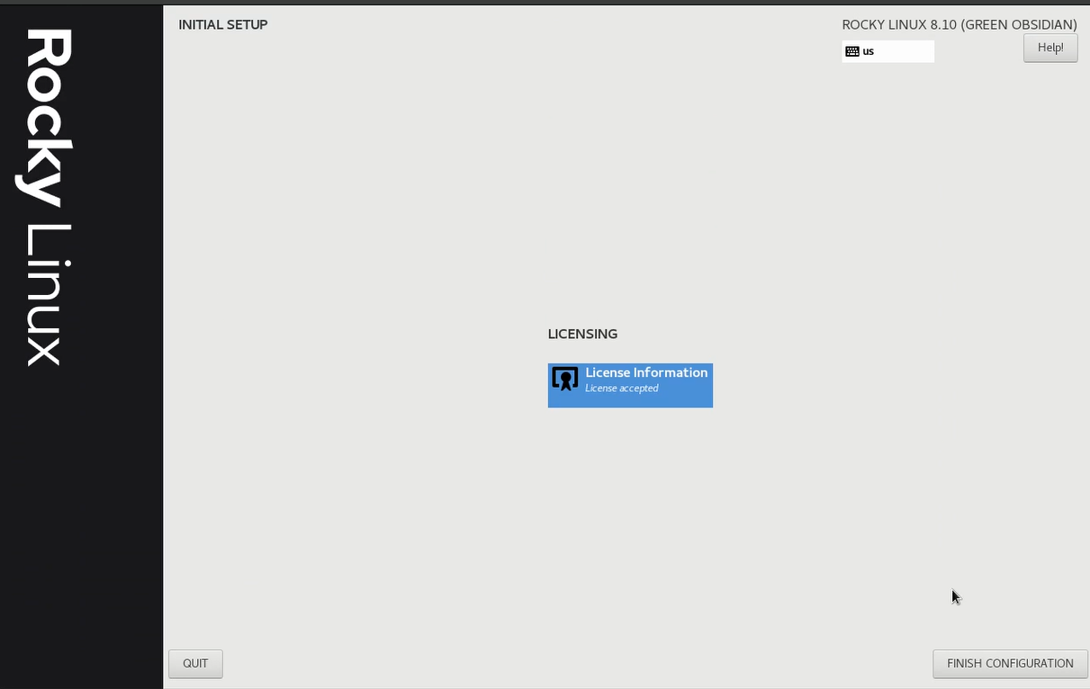

Прием лицензии

## 2.4 Установка драйверов

Нажимаю устройства->Подключить образ Дополнений гостевой ОС (рис. ??).

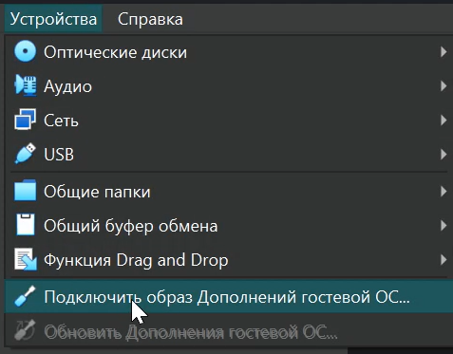

Подключение образа дополнений

## 2.5 Домашнее задание

Ввожу команду dmesg | less (рис. ??).

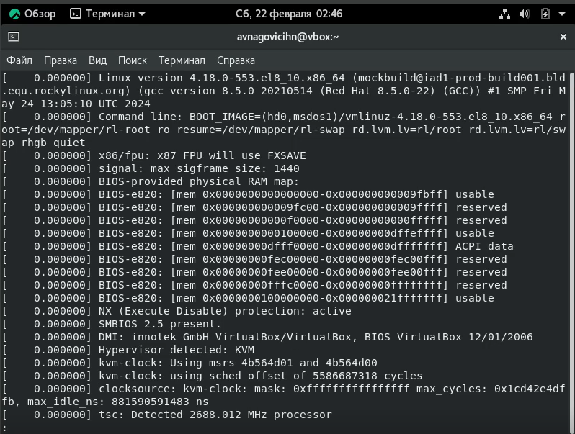

Окно терминала

## 2.6 Домашнее задание

Ввожу команду dmesg (рис. ??).

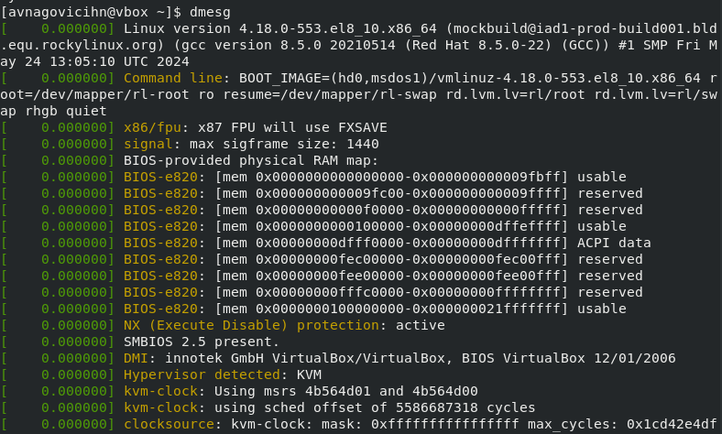

Окно терминала

# 3 Ответы на контрольные вопросы

1. Учетная запись содержит необходимые для идентификации пользователя при подключении к системе данные, а так же информацию для авторизации и учета: системного имени (user name) (оно может содержать только латинские буквы и знак нижнее подчеркивание, еще оно должно быть уникальным), идентификатор пользователя (UID) (уникальный идентификатор пользователя в системе, целое положительное число), идентификатор группы (CID) (группа, к к-рой относится пользователь. Она, как минимум, одна, по умолчанию - одна), полное имя (full name) (Могут быть ФИО), домашний каталог (home directory) (каталог, в к-рый попадает пользователь после входа в систему и в к-ром хранятся его данные), начальная оболочка (login shell) (командная оболочка, к-рая запускается при входе в систему).

# 4 Ответы на контрольные вопросы

1. Для получения справки по команде: —help; для перемещения по файловой системе - cd; для просмотра содержимого каталога - ls; для определения объёма каталога - du ; для создания / удаления каталогов - mkdir/rmdir; для создания / удаления файлов - touch/rm; для задания определённых прав на файл / каталог - chmod; для просмотра истории команд - history

# 5 Ответы на контрольные вопросы

1. Файловая система - это порядок, определяющий способ организации и хранения и именования данных на различных носителях информации. Примеры: FAT32 представляет собой пространство, разделенное на три части: олна область для служебных структур, форма указателей в виде таблиц и зона для хранения самих файлов. ext3/ext4 - журналируемая файловая система, используемая в основном в ОС с ядром Linux.

# 6 Ответы на контрольные вопросы

1. С помощью команды df, введя ее в терминале. Это утилита, которая показывает список всех файловых систем по именам устройств, сообщает их размер и данные о памяти. Также посмотреть подмонтированные файловые системы можно с помощью утилиты mount.

# 7 Ответы на контрольные вопросы

1. Чтобы удалить зависший процесс, вначале мы должны узнать, какой у него id: используем команду ps. Далее в терминале вводим команду kill < id процесса >. Или можно использовать утилиту killall, что “убьет” все процессы, которые есть в данный момент, для этого не нужно знать id процесса.

# 8 Выводы

Я приобрел практические навыки установки операционной системы на виртуальную машину, настройки минимально необходимых для дальнейшей работы сервисов.